Санкт-Петербургский Национальный Исследовательский Университет

Информационных Технологий, Механики и Оптики

Факультет Инфокоммуникационных Технологий

**Web-программирование**

**Лабораторная работа 3**

Выполнил

Козлов Н.О.

Проверила

Марченко Е. В.

Санкт-Петербург,

2024

**Цель:** освоить gulp, создать форму для получения информации от клиента и научиться работать с Wordpress.

## Работа с Gulp.

Для выполнения задач последовательно в gulp была использована функция series() (рисунок 1). Для параллельного выполнения, т.е. независимо друг от друга, использована функция parallel() (рисунок 2).

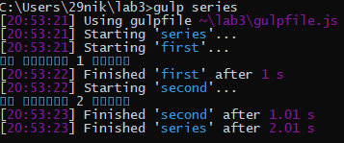

Рисунок 1 — Функция series

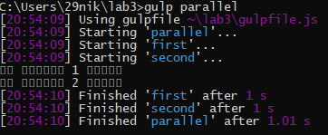

Рисунок 2 — Функция parallel

Для выполнения следующего задания был установлен инструмент автоматизации BrowserSync, который синхронизирует изменения в коде и автоматически обновляет страницу в браузере, что позволяет видеть результаты сразу после внесения изменений. Проверка работоспособности происходит с помощью команды gulp serve (рисунок 3).

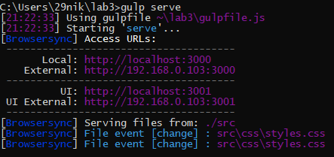

Рисунок 3 — Запуск автоматического обновления страницы

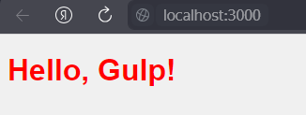

Рисунок 4 – Страница

## Знакомство с PHP.

В данном задании необходимо создать сайт с формой обратной связи. Был написан код формы на html (Рисунок 5).

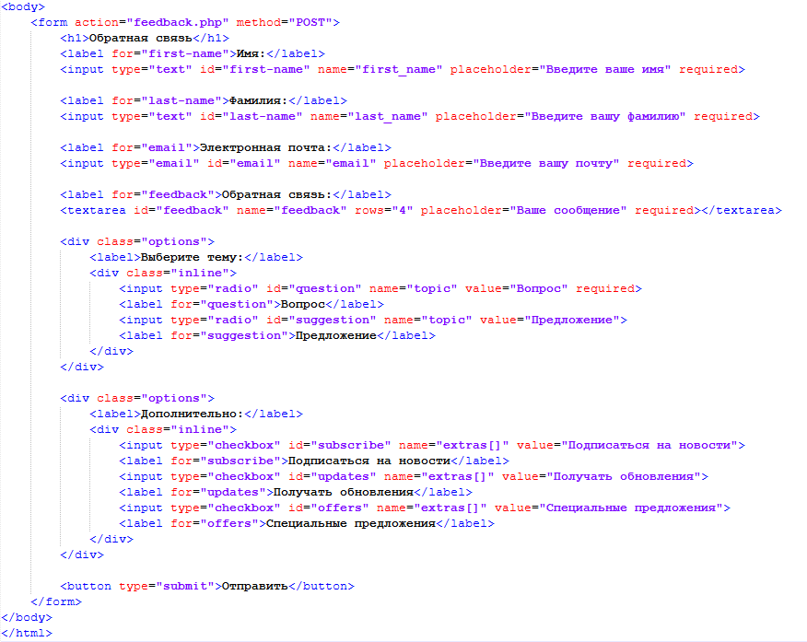

Рисунок 5 – Код формы

Далее был написан код на PHP, который считывает POST-запрос, заносит их в переменные и выводит на экран сообщение(Рисунок 6).

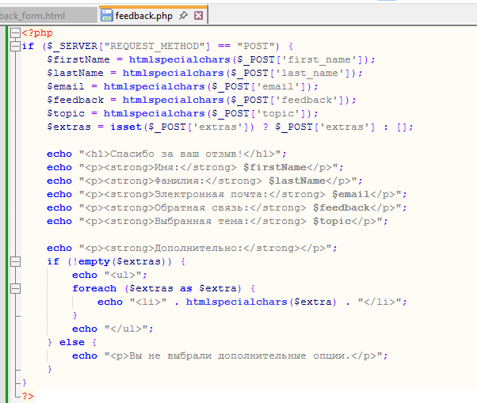

Рисунок 6 – PHP код.

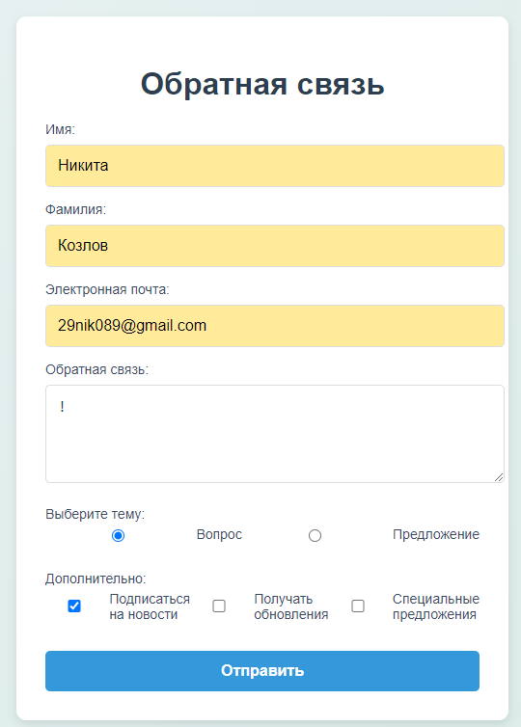

Рисунок 7 – Форма



Рисунок 8 – Ответ PHP

## Работа с WordPress

В phpMyAdmin была создана БД для сайта (Рисунок 9).

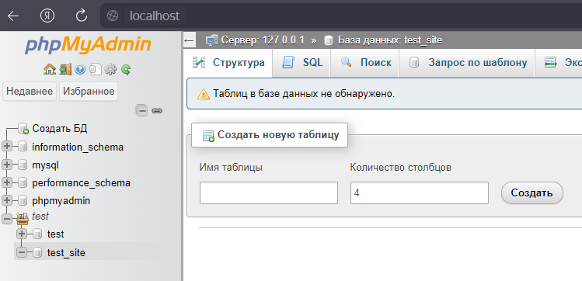

Рисунок 10 – Cоздание БД

Далее запускаем wordpress и заполняем формы (Рисунок 11).

Рисунок 11 – wordpress

Рисунок 11 – Заполнение данных о сайте

Открываем сайт по адресу (Рисунок 12).

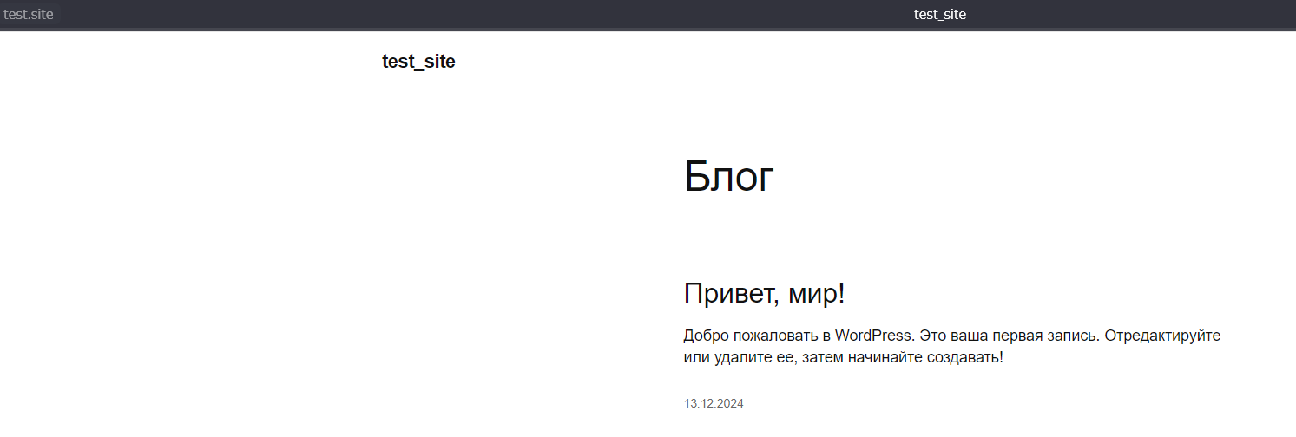

Рисунок 12 – Проверка работоспособности

**Заключение**

В ходе выполнения данной лабораторной работы были изучены основы работы с Gulp, написан сайт с формой обратной связи. Были написан файл PHP для обработки формы и настроен WordPress. Также были получены навыки настройки локального сервера.